Явище утоми матеріалів
Опір матеріалів дії навантажень, що міняються в часі по величині або по величині й знаку, істотно відрізняється від опору дії статичного навантаження. При цьому під дією змінних навантажень елементи конструкцій руйнуються при значно менших напруженнях, чим під дією статичних навантажень. Типовим прикладом деталі, що випробовує змінні навантаження, є шток поршневої машини, знак напружень у якому міняється відповідно до зміни напрямку руху поршня.
Практикою встановлено, що якщо елемент тої або іншої конструкції багаторазово піддавати змінному навантаженню, то після певного числа змін напружень у ньому з'явиться тріщина, що поступово буде розвиватися. Зрештою, деталь зруйнується, не давши при цьому помітних залишкових деформацій навіть у тому випадку, коли матеріал її високо пластичний.
Число циклів до появи першої тріщини й до повного руйнування стрижня буде тим більше, чим менше напруження. Характерно, що руйнування матеріалу під дією повторно-змінних навантажень може відбутися при напруженнях нижче границі текучості. Руйнування матеріалу під дією повторно-змінних напружень називається руйнуванням від утоми.
Взагалі ж, утомою матеріалів (зокрема металів) називають явище руйнування в результаті поступового нагромадження в них ушкоджень, що приводять до виникнення втомленесної тріщини при багаторазовому повторенні навантажень.
Здатність металів пручатися руйнуванню при дії повторно-змінних напружень називається витривалістю матеріалу.
Вивчення питань втоми в опорі матеріалів має надзвичайно велике значення. Такі відповідальні деталі, як осі залізничних вагонів, колінчаті вали, шатуни моторів, гребні гвинти, клапанні пружини, повітряні гвинти, поршневі пальці й багато інших деталей, виходять із ладу головним чином внаслідок руйнувань усталостного характеру.
Усталостне руйнування спостерігається при наявності однієї з наступних двох особливостей прикладення навантаження:
1) багаторазового додатка навантаження одного знака, наприклад, що періодично змінюється від нуля до максимуму (рис. 17.1, а);
2) багаторазового повторення навантаження, що періодично змінюється не тільки по величині, але й за знаком (знакозмінного навантаження), коли на витривалість матеріалу одночасно впливають і повторність і змінність навантаження. При цьому розрізняють зміну навантаження по симетричному циклу (рис. 17.1, б) і зміну навантаження несиметричне (рис. 17.1, в, г).
а | 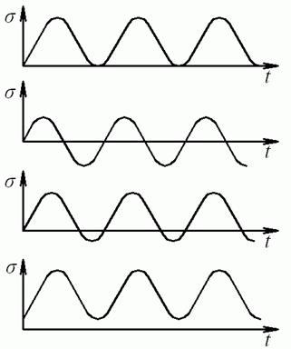
б
в
г
Рис. 17.1. Навантаження при втомленостному руйнуванні
Для руйнування від утоми недостатньо змінності напружень. Необхідно також, щоб напруження мали певну величину.
Максимальне напруження, при якому матеріал здатний пручатися, не руйнуючись, при будь-якої довільно великої кількості повторень змінних навантажень, називається границею витривалості, або границею утоми.
Злам деталі від утоми має характерний вигляд. На ньому майже завжди можна спостерігати дві зони. Одна з них – гладка, притерта, утворена внаслідок поступового розвитку тріщини; інша - грубозерниста, що утворилася при остаточному зламі ослабленого розвиненою тріщиною перетину деталі. Друга зона в кригких деталях має крупнокристаличну, а в грузлих – волокнисту будова.
Границю витривалості визначають експериментально. Вона залежить від цілого ряду факторів, зокрема, від форми й розмірів деталі, способу її обробки, стану поверхні деталі, виду напруженого стану ( розтягання-стиск, крутіння, згин і т.п.), закону зміни навантаження в часі при випробуваннях і т.п.
При розгляді опору матеріалів дії змінних напружень у більшості випадків інженерної практики передбачається, що ці напруження являють собою періодичні функції часу з періодом, рівним .
Сукупність всіх значень напружень за час одного періоду називається циклом напружень (рис. 17.2, а).
На втомленостну міцність в основному впливають максимальні й мінімальні напруження циклу. Крім них в опорі матеріалів вводять поняття постійного, або середнього, напруження циклу (рис. 17.2, б):
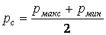. | (17.1)
і поняття про амплітуду циклу, що характеризує змінність напружень:
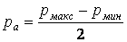. | (17.2)
Середнє напруження може бути як позитивним, так і негативним, амплітуда ж циклу визначається абсолютною величиною (без обліку знака).
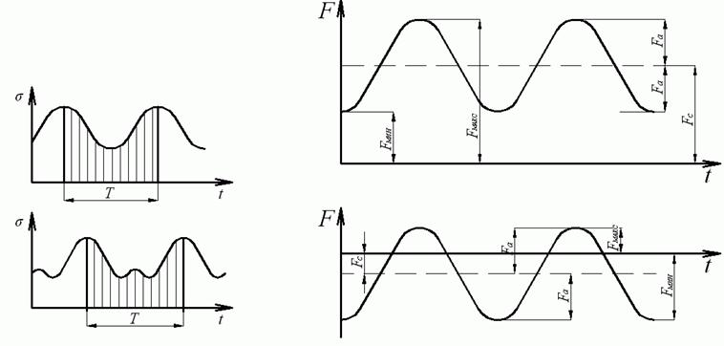
а | б
Рис. 17.2. Цикли напружень
Відповідно до виразів (17.1) і (17.2)
; .
Подвоєна величина амплітуди коливань напружень називається розмахом циклу. Відношення мінімальної напруги циклу до максимального з урахуванням знаків цих напруг називається характеристикою циклу, або коефіцієнтом асиметрії циклу, і позначається буквою , тобто
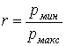. | (17.3)
Найнебезпечнішим є так званий симетричний цикл, коли й , при якому
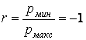.
Границя втоми при симетричному циклі є мінімальною для даного типу деформації й позначається через . У випадку напружень, що змінюються від нуля до максимуму, тобто при віднульовому, або пульсуючому, циклі, коли ,
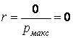,
а границя втоми, що відповідає даному циклу, позначається через .
При , тобто коли діє постійне статичне навантаження, і характеристика циклу
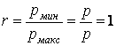.
У самому загальному випадку границя витривалості, отримана при характеристиці циклу , позначається , границя витривалості, отримана при якімсь певнім значенні , припустимо при , позначають відповідно .
Цикли, що мають однакові характеристики , називаються подібними. Характеристика циклу, або коефіцієнт асиметрії, може мінятися від до .
Значення коефіцієнтів асиметрії циклу для різних видів циклів наведені в табл. 17.1. Очевидно, для повного судження про характер дії циклічного навантаження, крім характеристики циклу , повинно бути відомо хоча б максимальне або мінімальне напруження циклу.
Таблиця 17.1
Вид циклу | ,
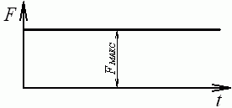
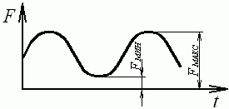 | 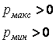 | 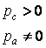
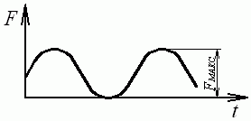 | 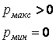 | 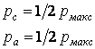
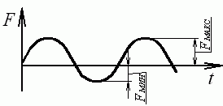 | 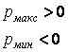
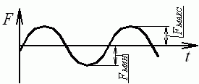 |  | 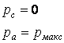
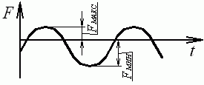 |  | 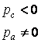
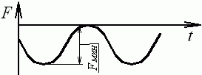 | 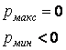 | 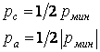
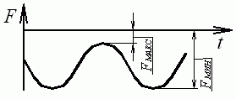 | 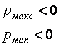
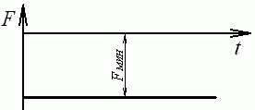

На закінчення помітимо, що в окремих випадках, коли мова буде йти про нормальні або дотичні напруження (у першому випадку при циклічному розтяганні-стисканні або згині, у другому — при циклічному крутінні) буква в прийнятих вище позначеннях повинна бути замінена відповідно на або на при збереженні відповідних індексів. Так, наприклад, при циклічному розтяганні-стисканні або згині замість , , і повинні відповідно фігурувати , , і , тоді границя втоми при характеристиці циклу буде позначатися , а, наприклад, при симетричному циклі, тобто при , буде . У випадку крутіння із циклічною зміною напружень характерні напруження циклу будуть відповідно позначатися через , , , , а границя витривалості — через , , і т.д.

